**Формувальне оцінювання –**

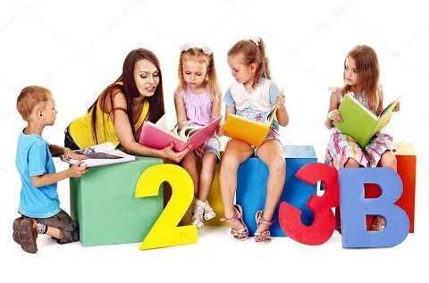**ключовий чинник**

**якісної освіти в Новій українській школі**

# Оцінювання

**Невід'ємна складова освітнього процесу**

**Процес встановлення рівня навчальних досягнень учнів Відповідно до наказу МОН України**

## № 813 від 13. 07. 2021 року

**Про затвердження методичних рекомендацій щодо оцінювання результатів навчання учнів 1 – 4 класів закладів загальної середньої освіти**

## Функції оцінювання

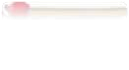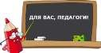

* **Інформаційна**
* **Діагностувальна**
* **Прогностична**
* **Коригувальна**
* **Розвивальна**
* **Виховна**
* **Мотиваційна**
* **Стимулювальна**

### Контроль і оцінювання в умовах компетентнісної освіти

* **Розвиток конкретного учня**
* **Формування його особистих якостей**
* **Розуміння школярем власного поступу**

**Формувальне оцінювання – це цілеспрямований неперервний процес**

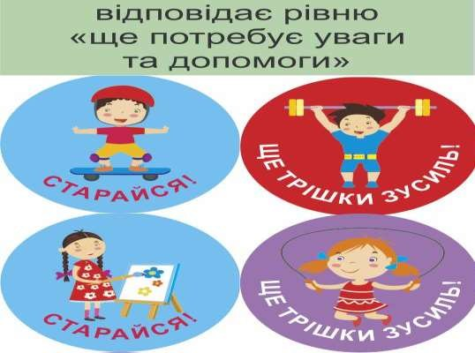

Вибір форм, змісту та способу оцінювання здійснюють **педагогічні працівники** закладу освіти

(ст. 17 Закону)

Основними видами [**оцінювання**](https://zakon.rada.gov.ua/laws/show/463-20?find=1&text=%D0%BE%D1%86%D1%96%D0%BD%D1%8E%D0%B2%D0%B0%D0%BD%D0%BD%D1%8F)результатів навчання учнів є:

* **формувальне**

➢**поточне**

* **підсумкове (тематичне, семестрове, річне)** [**оцінювання**](https://zakon.rada.gov.ua/laws/show/463-20?find=1&text=%D0%BE%D1%86%D1%96%D0%BD%D1%8E%D0%B2%D0%B0%D0%BD%D0%BD%D1%8F)

➢державна підсумкова атестація

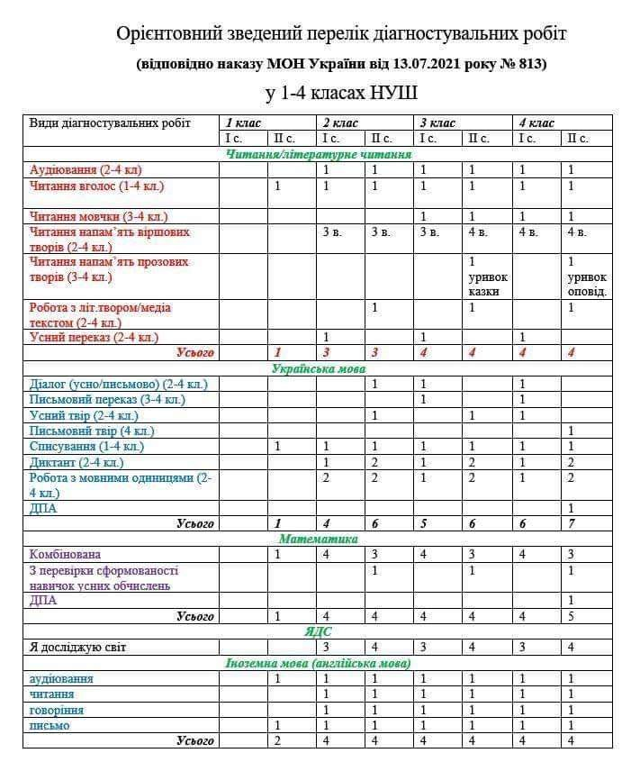

Рекомендовано протягом навчального року проводити

**ТЕМАТИЧНІ ДІАГНОСТУВАЛЬНІ РОБОТИ**

 **З предметів мовно – літературної освітньої галузі система тематичних діагностувальних робіт може містити такі навчальні завдання:**

* **аудіювання ( 2 – 4 класи )**
* **читання вголос ( 1 – 4 класи )**
* **читання мовчки ( 3 – 4 класи _**
* **читання напам’ять ( 2 – 4 класи )**
* **робота з літературним твором/ медіа текстом ( 2 – 4 класи )**
* **діалог ( усно/ письмово, 2 – 4 класи )**
* **усний переказ 2 – 4 класи**
* **письмовий переказ ( 3 – 4 класи )**
* **усний твір ( 2 – 4 класи ), письмовий твір ( 4 клас )**
* **списування ( 1 – 4 класи ), диктант ( 2 – 4 класи )**
* **робота з мовними одиницями ( 2 – 4 класи )**

**Формувальна оцінка – це**

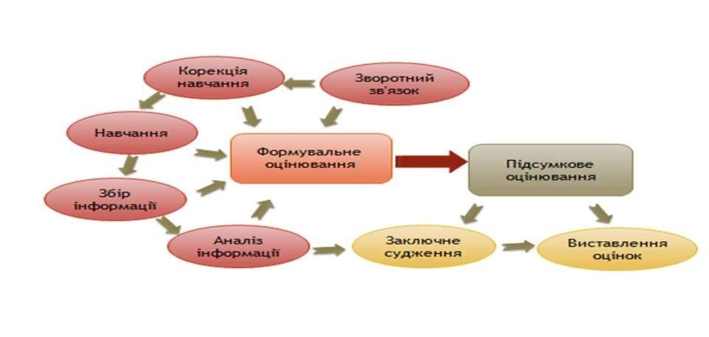**«зворотній зв'язок» для учнів**

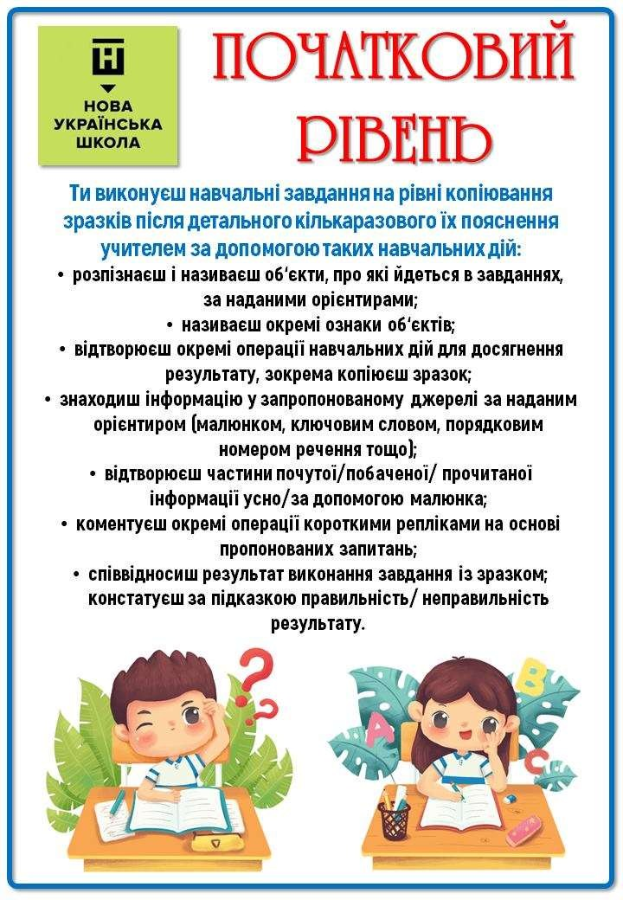

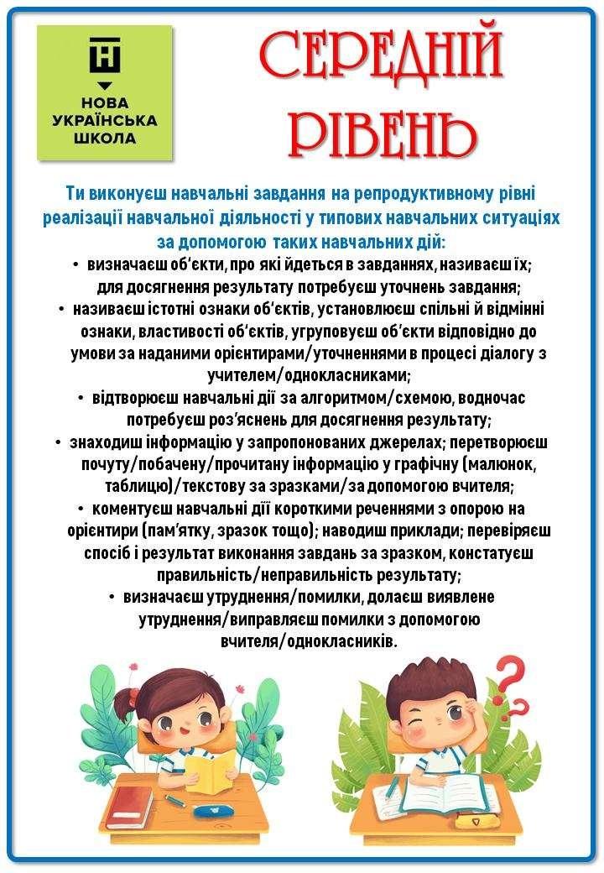

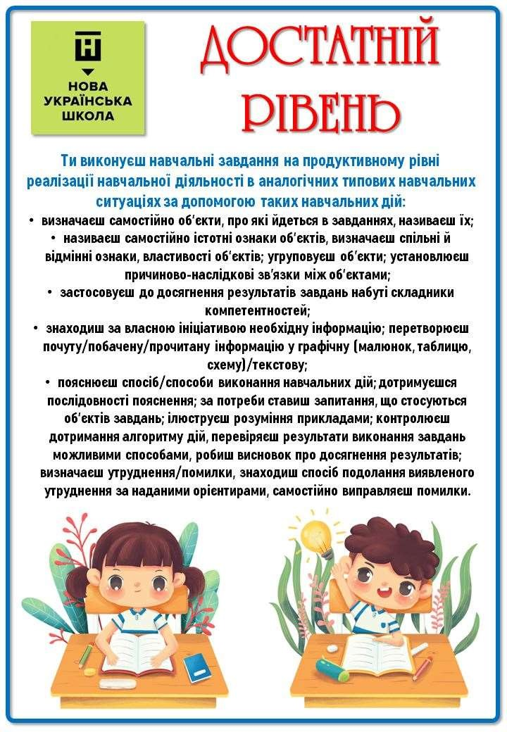

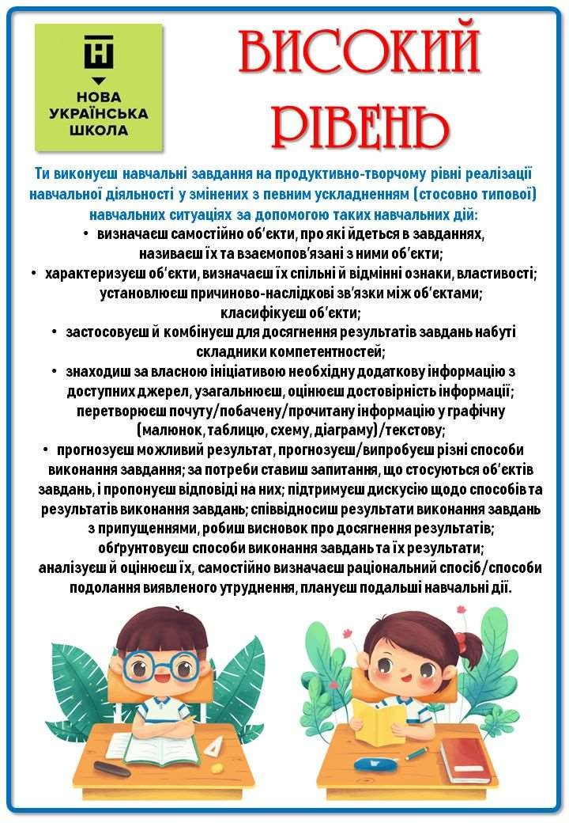

**Оцінювання підсумкове** 

**Підсумкове оцінювання передбачає допомогти учням усвідомити способи досягнення кращих результатів навчання.**

**Здійснюють підсумкове оцінювання з метою отримання даних про рівень досягнення учнями результатів навчання після завершення освітньої програми або окремих освітніх компонентів**

**Основою підсумкового оцінювання Є :**

* **результати виконання тематичних діагностувальних робіт**
* **записи оцінювальних суджень про результати навчання**
* **зафіксовані на носіях зворотнього звязку з батьками**
* **спостереження вчителя у процесі формувального оцінювання**

**Підсумкове оцінювання за рік з таких предметних галузей, як**

* **Технологічна**
* **Інформатична**
* **Мистецька**
* **Фізкультура**

**Здійснювати шляхом узагальнення даних, отриманих під час формувального оцінювання, з урахуванням динаміки формування результату навчання**

***ЗРАЗОК*** 

**оформлення результатів підсумкового**

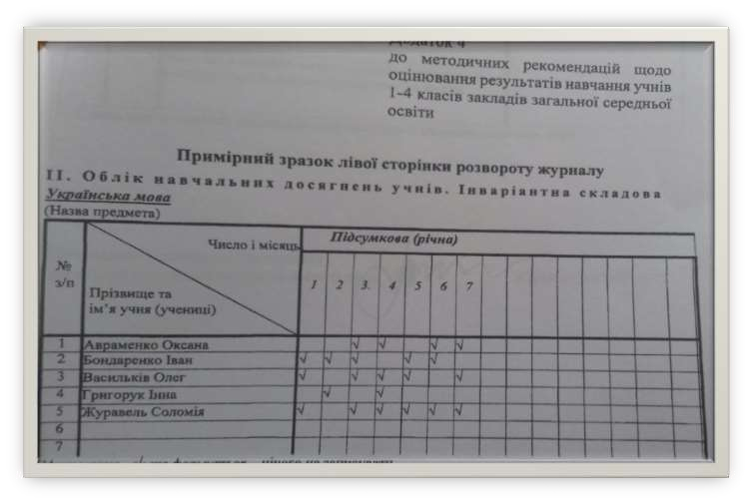

**оцінювання за рік на предметних сторінках класного журнала**

***ЗРАЗОК***

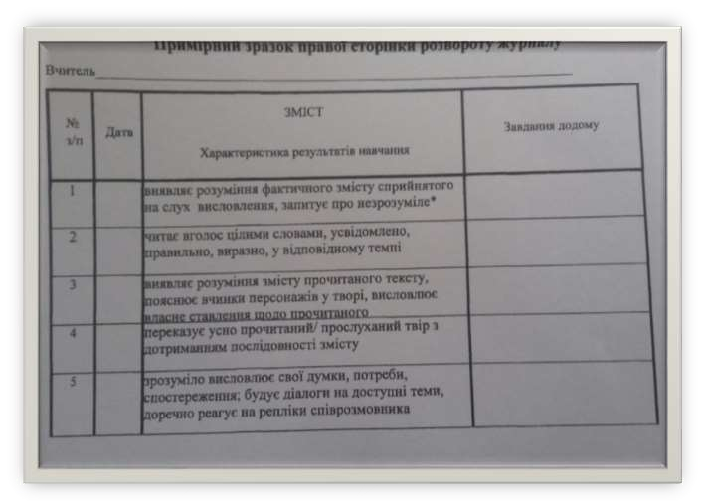**оформлення результатів підсумкового**

**оцінювання за рік на предметних сторінках класного журнала**

#### Оцінювання поточне формувальне

**Поточне формувальне оцінювання здійснюють з метою допомогти учням усвідомити способи досягнення кращих результатів навчання**



#### Рівневе оцінювання

**Рівневе оцінювання фіксувати МОЖНА так, щоб СПІВСТАВИТИ ІЗ СИСТЕМОЮ ОЦІНЮВАННЯ ЗА РІВНЯМИ *Наприклад:***

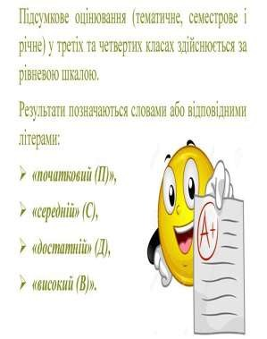

**В+ (12б.) В(11б.)**

**В- (10б.) Д+(9б.)**

**Д (8б.) Д-(7б.)**

**С+(6б.) С(5б.)**

**С-(4б.) П+(3 б.) П(2б.) П-(1б.)**

#### СВІДОЦТВО ДОСЯГНЕНЬ

 **для здобувачів початкової освіти розроблено два примірні зразки Свідоцтв досягнень за циклами ( І та ІІ )**

**Обидва зразки містять такі частини:**

**Характеристика навчальної діяльності**

**Характеристика результатів навчання з окремих освітніх галузей**

**Рекомендації вчителя**

**Побажання батьків**

####  відповідно до пункту 8 статті 12 Закону України “ Про освіту”

✓ **наприкінці 4 класу , з метою моніторингу якості освітньої діяльності проводиться державна підсумкова атестація здобувачів початкової освіти**

✓

✓**результати ДПА не впливають на підсумкову оцінку за рік**

✓**Особливості проведення, вимоги до змісту та критерії оцінювання державної підсумкової атестації**

**Міністерство освіти і науки україни визначає в установленому законодавством порядку**

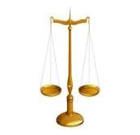**Переваги формувального оцінювання**

|  |  |
| --- | --- |
| ***Для вчителя*** | ***Для учня*** |
| * **Чітко сформулювати**   **освітній результат, який потрібно отримати та оцінити в кожному окремому випадку та організувати, відповідно до цього, свою роботу;**   * **Зробити учня суб’єктом освітньої та оцінювальної діяльності** | * **Вчитися на помилках;** * **Зрозуміти, що є важливим, а що другорядним;** * **Зрозуміти, в яких видах діяльності є успіхи;** * **Визначити, чого вони не вміють робити** |

## Принципи ФО

1. **Учитель постійно забезпечує зворотній зв'язок, надаючи учням коментарі, поради щодо їх діяльності.**
2. **Учні беруть активну участь в організації процесу їх власного навчання.**
3. **Учитель змінює техніки і технології навчання в залежності від зміни результатів навчання учнів.**
4. **Учитель усвідомлює, що оцінювання тільки за допомогою виставлення деякої кількості балів різко зменшує мотивацію та самооцінку учня.**
5. **Учитель усвідомлює необхідність навчити учнів принципам і способам покращення власних результатів**.

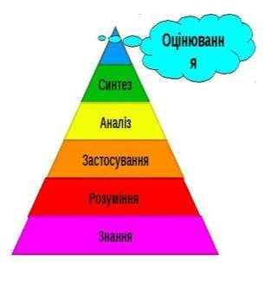**Шість категорій навчальних цілей за *Б. Блумом***

**Знання**

**Розуміння**

**Застосування**

**Аналіз**

**Синтез**

**Оцінювання**

### Завдання формувального

**оцінювання**

* **Сприяти впевненості учня у власних силах**
* **Надавати орієнтири**
* **Корисні поради**
* **Сигналізувати про складнощі**
* **Забезпечувати діалог «учитель учень»**
* **Формувати стратегію успішного навчання**

**МЕТОДИ формувального**

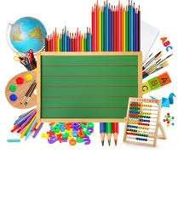**оцінювання**

**Графічні**

**Наочні**

**Текстові, фото, відео**

**Консультації**

### Техніки формувального оцінювання

* **Індекс – картки для узагальнення або запитань**
* **Сигнали рукою**
* **Світлофор**
* **Однохвилинне есе**
* **Вимірювання температури**
* **Мовні зразки (підказки)**
* **Трихвилинна пауза**  **Дві зірки й побажання**

**(взаємооцінювання)**

* **Техніка «тижневий звіт»**

#### В основі формувального оцінювання лежить *рефлексія* (від лат. reflecio – відображення)

**Cьогодні я дізнався…**

**Сьогодні я навчився…**

**Найбільш цікавим для мене виявилось…**

**Найбільше мені сподобалось…**

**Використання позитивних оцінювальних суджень і коментарів як стимулу набуття молодшими школярами ключових компетентностей**

**Позитивні оцінювальні судження:**

**«молодець», «дякую», «пишаюся твоїми досягненнями», «ти сьогодні на висоті»,**

**«маєш гарні результати», «докладаєш максимум зусиль» тощо. Якщо ж у дитини є певні проблеми у виконанні того чи іншого завдання, вживаємо позитивно спрямовані твердження: «У подальшому тобі треба приділити увагу …»,**

**«Необхідно додатково попрацювати …», «Треба спрямувати зусилля на …»,**

**«Зверни особливу увагу на …», «Спробуй докласти зусиль до …». Під час взаємооцінювання радимо учням використовувати перелік словосполучень:**

**«Дозволь дати тобі пораду …», «Мені дуже приємно тобі сказати, що …», «Якщо ти постараєшся, у тебе вийде краще. Для цього зверни увагу на …»**

**Основою формулювання оцінювальних суджень можуть бути орієнтовні рамки оцінювання результатів навчання**

**та очікуваних результатів , окреслених в освітній програмі**

**До прикладу, в орієнтовних рамках зазначено:**

 **визначає спосіб подолання виявленого утруднення за наданими орієнтирами**

**На його основі учитель формулює судження:**

**Ти правильно обрав пам’ятку для пояснення способу обчислення, водночас дотримуйся послідовності дій**

**Дякую за старанність, хід розв’язування задачі обрано правильно, повтори способи обчислень за № 102, на с. 34 тощо**

**Під час перевірки ПИСЬМОВИХ РОБІТ учитель пропонує учням:**

* **дотримуватися культури записів виконаних завдань**
* **подає зразок правильного написання цифри, букви, з’єднання букв у 1 класі у вільних рядках**
* **2 – 4 класи – на полях сторінки зошита**
* **учитель разом із учнями може обрати позначення самооцінки учня, оцінки вчителя для фіксації перевірених робіт**
* **за результатами перевірки учитель організовує у 1 – 2 класах колективну/ групову диференційовану роботу**
* **3 – 4 класи – приорітетно індивідуальну самостійну роботу**
* **оцінювальні судження , записані в робочих зошитах, доцільно не дублювати на інших носіях зворотнього зв’язку з батьками**

##### Математика

* **тематичні діагностувальні роботи можуть бути комбінованими, у тому числі з тестових завдань закритого й відкритого типів, та містити навчальні завдання на виявлення стану сформованості навичок читання і запису математичних виразів/рівностей/нерівностей**  **розв’язування рівнянь**
* **уміння розвязувати задачі**
* **розпізнавати й будувати геометричну фігуру**
* **оперування величинами**
* **Одна з діагностувальних робін протягом навчального року може передбачати виявлення стану сформованості навичок усних обчислень**

**Інтегрований курс “Я досліджую світ”**

* **тематичні діагностувальні роботи можуть містити тестові завдання відкритого і закритого типів**
* **практичні роботи з картами**
* **приладами, моделями**
* **графічні роботи**
* **система діагностичних робіт у 3 – 4 класах:**
* **це комплексні діагностувальні роботи для кожного класу , зміст яких охоплює усі освітні галузі, що інтегруються**

**Тематичні діагностувальні роботи не проводяться з предметів таких освітніх галузей:**

* **Технологічна**
* **Інформатична**
* **Мистецька**
* **Фізкультурна**
* **Не проводяться діагностувальні роботи з**

**КУРСІВ ЗА ВИБОРОМ**

|  |  |
| --- | --- |
| **Супер** | **Неймовірно** |
| **Талановито** | **Фантастично** |
| **Дивовижно** | **Приголомшливо** |
| **Молодець** | **Ідеально виконано** |
| **Бездоганно** | **Краще не буває** |
| **Чудово** | **Неймовірно** |
| **Чудова робота** | **Оригінально** |
| **Чудова ідея** | **Так тримати** |
| **Прекрасно** | **Відмінний результат** |
| **Гарна робота** | **Бездоганна робота** |
| **Геніально** | **Відмінна робота** |
| **Гарна думка** | **У тебе все вийшло** |

**Якщо робота виконана бездоганно, доречними будуть такі фрази:** 

**Якщо у роботі є деякі незначні помилки, доречно використати наступні форми вербального оцінювання:**

|  |  |
| --- | --- |
| **Ти робиш значні успіхи** | **Це дуже втішно** |
| **Добре**  **впоралась/впорався** | **Продовжуй у тому ж дусі** |
| **Ти це зробила/зробив** | **У тебе дуже добре виходить** |
| **Рада/радий за тебе** | **Я знала/знав, що ти впораєшся** |
| **Ти швидко вчишся** | **Ти на правильному шляху** |
| **Твоя думка цікава** | **Значно краще** |

|  |  |
| --- | --- |
| **Щодня тобі вдається усе краще** | **В тебе є прогрес** |
| **Ти сьогодні багато працювала/працював** | **Це дійсно щось неймовірне** |
| **Ти сьогодні гарно працюєш** | **Тепер ти зрозуміла/зрозумів цей матеріал** |
| **Тепер ти все зрозуміла/зрозумів** | **Це завдання вдалося найкраще** |
| **Старайся, ти можеш** | **Ти вдосконалюєшся** |
| **Тепер тебе ніщо не зупинить** | **Вже виходить добре** |
| **Цілком слушно** | **Це здорово** |
| **Отак правильно** | **Цього разу ти це зробила\зробив** |
| **Набагато краще** | **Ти перевершила\перевершив себе** |
| **Ти рухаєшся у правильному напрямку** | **Ти докладаєш багато зусиль – у тебе все вийде** |

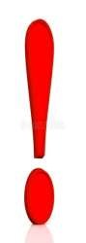**Якщо ви бажаєте емоційно підтримати здобувача освіти, скористайтесь такими формулюваннями:**

**Кожному буде приємно прочитатиу своємузошитіслова підтримки від учителя:**

|  |  |
| --- | --- |
| **Ти робиш впевнені кроки вперед пппп** | **Ти дійсно на вершині** |
| **Ти вже маєш значні успіхи в цьому** | **Я дуже пишаюсь тобою** |
| **Щоразу краще** | **Ти дійсно в темі** |
| **Так тримати** | **Ти все зрозуміла/зрозумів** |
| **Я вражена твоєю роботою** | **Ти майже все зрозуміла/зрозумів** |
| **Як тобі це спало на думку?** | **Я рада бачити, що ти так вправно працюєш** |
| **Ти робиш все так просто** | **Вітаю, тобі підкорилося складне завдання** |
| **Дякую за відповідальне ставлення до роботи** | **Ти швидко вчишся** |
| **Це найкраще, що ти коли-небудь робила/робив** | **Я вірю у твої сили** |
| **Я ніколи не бачила, щоб хтось робив це краще** | **Щиро радію твоїм успіхам** |

**Якщоу роботієпевніпомилки, доречнимибудутьтакіфрази:** 

|  |  |
| --- | --- |
| **Уважно перевір це завдання** | **Уважніше, будь ласка** |
| **Відшукай помилку** | **Перечитай, спробуй знайти помилку** |
| **Тут сховалась помилка** | **Спробуй самостійно знайти помилку** |
| **Треба ще раз повторити цю тему** | **Не все вдалося, наступного разу буде краще** |
| **Треба потренуватися ще** | **Треба попрацювати додатково над такими завданнями** |
| **Спробуй ще раз розв’язати це завдання ппппппп** | **Є над чим працювати, я тобі допоможу** |
| **Не поспішай** | **Потренуйся виконувати таке завдання** |
| **Зможеш самостійно знайти помилку?** | **Хід розв’язку правильний, спробуй знайти помилку** |

**БЛАНКИ оцінюванняДіагностичнихробіт до ТиповихосвітніхпрограмО. Савченко та Р. Шияна**

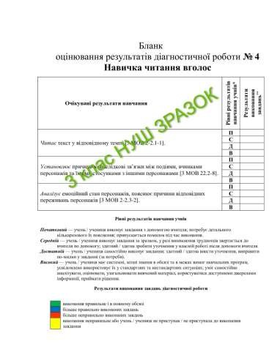



**Формувальне оцінювання допомагає вчителю знайти необхідні доречні слова та коментарі до різних видів робіт: самостійної, парної, групової, проєктної діяльності учнів.**

**Такі репліки дозволяють зробити зауваження без зайвих образ,**

**підтримати та надихнути кожного**

**оригінальним та несхожим на інших коментарем.**

### оцінювання

**Процедура використання техніки**

***Індекс-картки* для узагальнення або запитань**

**Учитель періодично роздає учням картки із завданнями, зображеними з обох боків (почергово перевертаючи певним боком): 1: Назвіть основні ідеї вивченого матеріалу, узагальніть їх.**

**2: Визначте, що з вивченого ви недостатньо зрозуміли. Сформулюйте свої запитання…**

**оцінювання** 

**Процедура використання техніки *Сигнали рукою***

**Учитель просить учнів показувати сигнали, що позначають розуміння або нерозуміння матеріалу (у ході пояснення понять, принципів, процесу тощо). Попередньо потрібно домовитися з учнями про використання таких сигналів: – Я розумію _______ і можу пояснити (великий палець руки спрямовано вгору).**

* **Я все ще не розумію _________ (великий палець руки спрямовано в сторону).**
* **Я не зовсім упевнений у _________(помахати рукою). Після ознайомлення із сигналами учитель опитує учнів кожної групи: Що саме Ви не зрозуміли? У чому відчуваєте невпевненість? Що ви зрозуміли й можете пояснити? За результатами отриманих відповідей учитель приймає рішення про повторне вивчення, закріплення теми або продовження вивчення тем за програмою!**

### оцінювання

**Процедура використання техніки**

#### *Світлофор*

**У кожного учня є картки трьох кольорів світлофора. Учитель просить учнів показувати карткою відповідного кольору**

**розуміння (зелений), неповне розуміння (жовтий), нерозуміння (червоний) матеріалу.**

**Після сигналу учитель з’ясовує: що зрозуміли? Що не зрозуміли?**

### оцінювання

**Процедура використання техніки *Однохвилиннеесе***

Техніка, яка використовується з метою представлення учнями зворотного зв’язку про вивчене з теми.

Для написання есе вчитель може поставити такі запитання:

Що найголовніше ти дізнався сьогодні? Які питання залишилися для тебе незрозумілими?

### оцінювання

**Процедура використання техніки**

***Вимірювання температури***

Метод використовують для виявлення того, наскільки учні правильно виконують завдання. Для цього діяльність учнів призупиняється запитанням: «Що ми робимо?»

Відповідь на поставлене запитання – демонстрація розуміння завдання або процесу його виконання. У разі роботи в парах або групах учитель просить пару або групу продемонструвати процес виконання завдання. Інші спостерігають!!!

### оцінювання

**Процедура використання техніки**

#### *Мовні зразки (підказки)*

Учитель періодично дає учням мовні зразки (вислови, підказки), які допомагають будувати відповідь. Наприклад: Основною ідеєю (принципом, процесом) є _____________, тому що___________

### оцінювання

**Процедура використання техніки**

***Трихвилинна пауза***

Учитель надає учням трихвилинну паузу, яка дає можливість обдумувати поняття, ідеї уроку, пов’язати з попереднім матеріалом, знаннями, досвідом, а також визначитися із незрозумілими моментами.

**Я змінив/змінила своє ставлення до….**

**Я дізнався/дізналася більше про….**

**Я здивувався/здивувалася тому, що …**

**Я відчув/відчула…**

**Я ставився/ставилася до …**

### оцінювання

**Процедура використання техніки**

***Дві зірки й побажання***

***(взаємооцінювання)***

Застосовується для оцінювання творчих робіт учнів, творів, есе.

Учитель пропонує перевірити роботу однокласника.

Коли учні коментують роботи один одного, вони не виставляють оцінки, а вказують на два позитивні моменти – «дві зірки» – і на один момент, який потребує доопрацювання – «побажання»

### оцінювання

**Процедура використання техніки**

#### *Техніка «Тижневий звіт»*

У кінці навчального тижня кожному учневі пропонується дати відповіді на запитання «Чому я навчився за тиждень?»,

«Що для мене залишилося нез’ясованим?», «Які запитання я б поставив учням, якби був учителем?» тощо… 

**Формувальне оцінювання – це цілеспрямований неперервний процес спостереження за навчанням учнів!**



**Формувальне оцінювання – необхідна умова інтерактивного навчання, під час якого *кожна* дитина успішна та особлива, впевнена в покращенні власних результатів!**

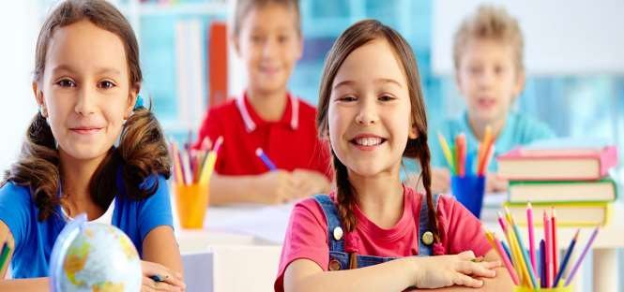

**Дякую за увагу!**